Landkreis Celle  Der Landrat  Amt für Veterinärangelegenheiten  und Verbraucherschutz |  | 29221 Celle, Alte Grenze 7  Tel.: 0 51 41 / 916-5913  Stand: Februar 2023

Merkblatt Trichinenprobenentnahme
durch den beauftragten Jäger

- Entnahme der Probe zur Trichinenuntersuchung
Jedes erlegte Stück Wild, dass Träger von Trichinen sein kann (z. B. Wildschwein, Dachs), ist
durch den geschulten und vom Landkreis Celle beauftragten Jäger, der Verantwortung für den
Verbleib des Wildes trägt (Eigenverbrauch oder Vermarktung), separat mit einer Wildmarke zu
kennzeichnen.

Die Nummer der Wildmarke ist auf dem Wildursprungsschein einzutragen. Wildmarken und Wildursprungsscheine werden auf Antrag vom Amt für Veterinärangelegenheiten und Verbraucherschutz ausschließlich an den Jagdausübungsberechtigten gegen Vorlage seines gültigen Jahresjagdscheines ausgegeben.

- Anforderungen an die Trichinenprobenentnahme:
Bei dem zu untersuchenden Stück ist eine reine Muskelprobe (möglichst fett-, sehnen- und bindegewebefrei) aus dem Zwerchfellpfeiler oder der Innenseite des Vorderlaufs von mindestens 60g (besser 100g für ggf. erforderliche Nachuntersuchung) mit einem sauberen Messer ohne Erdanhaftungen zu entnehmen.
Die Entnahme von Zungenmuskulatur ist aufgrund von labortechnischen Nachteilen nur im begründeten Ausnahmefall statthaft, da diese häufig stark verschmutzte Zungenhaut entfernt werden muss und sich diese Muskulatur schwer wolfen und verdauen lässt.
Die Probe muss frisch sein (max. 7 Tage), ist stets kühl zu lagern und darf unter keinen Umständen eingefroren werden.

Hinweis: Proben, die nicht den Anforderungen genügen (z. B. Gewicht <60g, zu geringer
Muskelanteil oder verdorbene Proben), müssen mit dem Befund „nicht bewert-
bar“ zurückgewiesen werden! Für die dadurch zur Untersuchung zu gebende neue Probe sind die Untersuchungsgebühren erneut zu entrichten.

- Verpackung, Kennzeichnung, Transport und Abgabe der Probe
Jede Probe ist separat in einem sicheren, hygienisch einwandfreiem und fest verschlossenem Behältnis (z.B. Kunststoffbeutel, Kunststoffgefäß) zu verpacken und mindestens mit der Wildmarkennummer deutlich lesbar und unverwischbar zu beschriften.
Hinweis: Unbeschriftete oder nicht zuordnungsfähige Proben müssen zurückgewiesen werden (siehe Hinweis zu 2.)!
In den Wildursprungsschein wird bei Abgabe der Probe durch die Annahmestelle der früheste Zeitpunkt eingetragen, an dem über das Wildbret verfügt werden darf.
- Das Original des Wildursprungsscheins wird dem Erleger von der Annahmestelle übermittelt.
- Die erste Durchschrift ist für den endgültigen Besitzer des Wildtierkörpers bestimmt.
- Die zweite Durchschrift verbleibt beim amtlichen Tierarzt und wird dort zwei Jahre lang aufbewahrt.
- Der Wildtierkörper darf nur nach Abschluss der Trichinenuntersuchung zusammen mit der entsprechenden Durchschrift des Wildursprungsscheines und mit der gut sichtbar angebrachten Wildmarke (Bauch, Brustkorb) abgegeben werden.

Die Probe wird zeitnah bei einem der beauftragten amtlichen Tierärzte des Landkreises Celle
abgegeben und von diesem per Kurier an ein akkreditiertes Labor zur Untersuchung weitergeleitet.

Hinweis: Das Stück darf bis zum Vorliegen des negativen Ergebnisses, bzw. bis zum Ablauf der Sperrfrist, weder verarbeitet (nur abschwarten, nicht zerwirken), noch in den Verkehr gebracht werden (keinesfalls verkaufen oder verschenken).
Die Vorschriften gelten grundsätzlich auch für den privathäuslichen Bereich.

- Ausnahmen
- Es dürfen auch Stücke beprobt werden, die von anderen Jägern erlegt wurden. Der Probenehmer muss aber für den Verbleib des Wildes Mitverantwortung tragen. Eine Probenahme als sog. „Dienstleistung“ ohne Bezug zum Inverkehrbringen des Stückes ist nicht möglich.
- Bei Wild, das über EU-zulassungspflichtige Wildverarbeitungsbetriebe in den Verkehr gebracht wird, braucht der Jäger keine Proben zu entnehmen. Die Entnahme und Untersuchung erfolgt dann im Rahmen der amtlichen Fleischuntersuchung.
- Wild kann ohne Probenahme an Einzelhandelsbetriebe oder an Jagdscheininhaber abgegeben werden, wenn diese die Probenahme selbst veranlassen (Übertragung der Anmeldeverpflichtung).

- Amtliche Probenahme durch den amtlichen Tierarzt oder amtlichen Fachassistenten
- Wild, das Träger von Trichinen sein kann, und bei denen bedenkliche Merkmale beim Ansprechen oder nach dem Erlegen festgestellt worden sind, unterliegen der amtlichen Fleischuntersuchung.
- Bären, Füchse und andere fleischfressende Tiere, die zum Genuss für Menschen verwendet werden sollen, sind ebenfalls auf Trichinen zu untersuchen. Sie unterliegen immer den amtlichen Probenahmen.

Ausfüllhinweise für den Wildursprungsschein
Vom beauftragten Jäger wird nur der obere Teil des Scheines wie folgt ausgefüllt (siehe Abb.):

- Fortlaufende Nummer der jeweiligen Wildmarke, die gut sichtbar am erlegten Stück (Bauch, Brustkorb) befestigt wird.
- Möglichst genaue Angabe des Erlegeortes (Reviernummer, Jagdbezirk)
- Angabe der vollständigen Adresse und einer Telefonnummer, die eine Erreichbarkeit garantiert (vorzugsweise Handynummer)
- Datum und Unterschrift des beauftragten Jägers
- Erlegungsdatum: genaue (!) Angabe des Erlege Datums, die Probe sollte möglichst nicht älter als 7 Tage sein. Zusätzlich ist die Abgabestelle (im Dokument Abgabe an…) mit dem Namen des amtlichen Tierarztes zu versehen.

Der untere Teil des Dokuments (markiert mit rotem Kreuz) wird ausschließlich von der amtlichen
Untersuchungsstelle des Landkreises Celle ausgefüllt (Wasserlabor Höfer):

Für den beauftragten Jäger ist nur die Angabe wichtig, ab welchem Zeitpunkt er mit negativem Ergebnis über das erlegte Stück verfügen darf.
Abb. 1

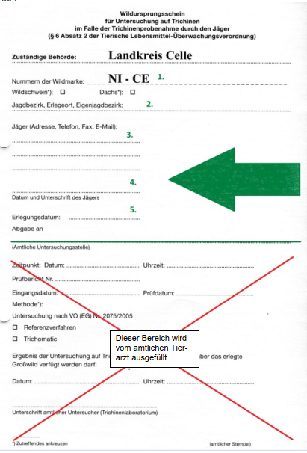

Hinweis: Die Ausführungen dieses Merkblattes erheben keinen Anspruch auf Vollständigkeit. Einschlägige Rechtsgrundlagen bleiben unberührt. Für weitergehende Informationen wenden Sie sich bitte an Ihre Lebensmittelüberwachungsbehörde.

